UTG7000E型
超声波液位计

用户手册

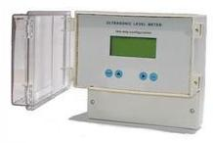

上海阔思电子有限公司

目 录

1概述……………………………………………………………………………………….1
2 技术指标…………………………………………………………………………………1
3仪表安装………………………………………………………………………………….2
3.1仪表外形尺寸…………………………………………………………………………2
3.2探头外形尺寸…………………………………………………………………………2
3.3仪表接线板 …………………………………………………………………………2
3.4探头接线板……………………………………………………………………………3
3.5接线说明………………………………………………………………………………3
3.6安装参数含义…………………………………………………………………………4
3.7仪表安装原则…………………………………………………………………………4
3.8安装注意事项…………………………………………………………………………5
4仪表调试…………………………………………………………………………………. 5
4.1键盘说明 …………………………………………………………….…….…………5
4.2密码说明 …………………………………………………………….…….………... 5
4.3 参数设置………………………………………………………………….…….…… 6
4.3.1 液位标定【P01(Level)】………………………………………………………6
4.3.2 20mA设置【P02(M4－>20mA)】……………………………………………6
4.3.3继电器设置【P03(Relay)】……………………………………………………6
4.3.4探头高度【P04(TH)】 …………………………………………………………7
4.3.5 显示模式设置【P05(Xstyle)】…………………………………………………7
4.3.6 ID号设置【P06(ID)】 …………………………………………………………7
4.3.7 波特率设置【P07(BUAD)】……………………………………………………7
4.3.8发波能量设置【P08(PWDB)】…………………………………………………7
4.3.9电流校准和检测【P09(T4－>20mA)】 ………………………………………7
4.3.10反应速度设置【P10(Rate)】…………………………………………………7

1、概述
衷心感谢您选购本公司超声波液位计！
本仪表包含多项专利技术，具有安全、清洁、精度高、寿命长、稳定可靠、安装维护方便等特点，适用酸、碱、盐、防腐、高温等各种领域。
本仪表可通过4~20mA或RS485(Modbus协议或其他定制协议)连接到显示表或各种DCS系统中，为工业的自动化运行，提供实时的液位数据。

本仪表具有如下特点：
- 电路设计从电源部分起就选用高质量的电源模块，元器件选择进口高稳定可靠的器件，完全可以替代同类型国外进口仪表。
- 专利的声波智能技术软件可进行智能化回波分析，无需任何调试及其它的特殊步骤，此技术具有动态思维、动态分析的功能。
- 我公司拥有的声波智能专利技术，使仪表的精度大大提高，液位精度达到0.3％，能够抗各种干扰波。
- 本仪表是一种非接触式仪表，不跟液体直接接触，因此故障率低。仪表提供多种安装方式，用户完全可以通过本手册进行仪表标定。
- 仪表的所有输入、输出线均具有防雷、防短路的保护功能。

2、技术指标
测量范围： 0～15m（根据实测量程选定）
盲 区： 0.20m～0.6m
测距精度： 0.3%（标准条件）
测距分辨率： 1mm
压 力： 4个大气压以下
仪表显示： 自带LCD显示液位或空间距离
模拟输出： 4～20mA（带四路继电器）
数字输出： RS485、Modbus协议或定制协议
供电电压： DC24V/AC220V，防雷装置内置
环境温度： －20℃ ～ ＋60℃
防护等级： IP65 IP66 IP67 (定做）

3、仪表安装
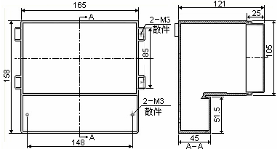
3.1仪表外形尺寸

3.2 探头外形尺寸（探头尺寸会根据量程的不同而有所改变，若有不同会预先告知）
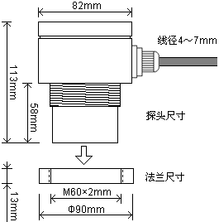

3.3 仪表接线板
打开下盖即可看见仪表的接线板，如下图所示：

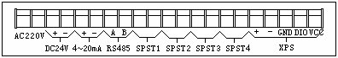

3.4 探头接线板
打开探头上盖即可见探头接线板，如下图所示：
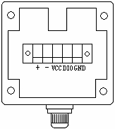

3.5 接线说明
- AC220V和DC24V电源接线在上电前请仔细查看，请勿接错；
- SPST1～SPST4为4路开关量，分别对应P03(Relay)菜单中Relay1～Relay4设置；
- XPS为探头接线柱，通过2芯屏蔽线或4芯屏蔽线和探头相连；

2芯屏蔽线连接方式如下图所示：

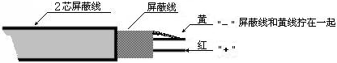

红色芯线接XPS的＋端，屏蔽线和黄色芯线拧在一起接－端，探头接线板＋端和－端与之对应连接；

4芯屏蔽线连接方式如下图所示：

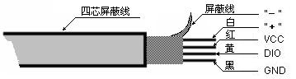

白色（或绿色）芯线接XPS的＋端，屏蔽线接－端，红色芯线接XPS的VCC，黄色芯线接XPS的DIO，黑色芯线接XPS的GND，探头接线板部分对应连接；

3.6 安装参数含义
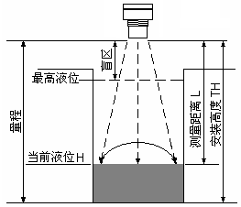

如上图所示，仪表的探头发波打到液位后反射回探头，探头接收到后计算发波到收波的时间，得到测量距离L，仪表安装高度TH减去测量距离L将得到当前液位H。
仪表量程指仪表能够测量的距离，安装高度TH应小于量程。
仪表盲区指仪表在探头附近无法测量的区域，最高液位与探头间距应大于盲区，例如盲区为0.3m，则最高液位与探头间距必须大于0.3m。
探头发波是个扩散过程，即有方向角，安装的时候要注意，否则可能打到池壁的凸起物或渠道边沿。

3.7 仪表安装原则
1）探头发射面到最低液位的距离，应小于选购仪表的量程。

2）探头发射面到最高液位的距离，应大于选购仪表的盲区。

3）探头的发射面应该与液体表面保持平行。

4）探头的安装位置应尽量避开正下方进、出料口等液面剧烈波动的位置。

5）若池壁或罐壁不光滑，探头的安装位置需离开池壁或罐壁0.3m以上。
6）若探头发射面到最高液位的距离小于选购仪表的盲区，需加装延伸管，延伸管管径大
于120mm，长度0.35m～0.50m，垂直安装，内壁光滑，罐上开孔应大于延伸管内径。
或者将管子通至罐底，管径大于80mm，管底留孔保持延伸管内液面与罐内等高。

3.8 安装注意事项
1）建议仪表与大地可靠相连，即4～20mA的－端或XPS的－端与大地相连。
2）电线、电缆保护管，要注意密封防止积水。
3）仪表虽然自身带有防雷器件，但仪表在多雷地区使用时，建议在仪表的进出线端另外
安装专用的防雷装置。
4）仪表在特别炎热、寒冷的地方使用，即周围环境温度有可能超出仪表的工作要求时，建议在液位仪周围加设防高、低温装置。

4、仪表调试
4.1 键盘说明

【Mode】：菜单键。按【Mode】出现密码界面，输入密码进入菜单，在设置时按【Mode】
取消设置，设置完毕后，按【Mode】键退出菜单。

【▲】： 下翻键和数字键。在菜单中，该键作为菜单的下翻键用，在更改数据时，

该键作为数字键用。

【】： 移位键和上翻键。在菜单中，该键作为菜单的上翻键用，在更改数据时，

该键作为移位键用。
【OK】： 确认键。选择菜单或确认选项和数据。

4.2 密码说明
按Mode键，出现密码界面：“****”，按【▲】键将第一位改为1，按【OK】键即可进入参数设置菜单界面。

4.3 参数设置
4.3.1液位标定【P01(Level)】
仪表安装完毕、上电后，液晶上会显示液位数值，而该数据往往与实际液位不符，故需要液位标定。
液位标定步骤如下：按Mode键，输入密码，再按OK键进入参数设置菜单。P01
为液位标定菜单，按OK键进行P01液位标定，用键（移位）和▲键（数字更改）将数字改为实际液位值（如2.100），按OK键确认，再按Mode键退出参数设置菜单，此时液晶将显示2.100。

4.3.2 20mA设置【P02(M4－>20mA)】
4mA、20mA设置。在此输入20mA对应的最高液位值和4mA对应的最低液位值（一般为0）。

4.3.3 继电器设置【P03(Relay)】
继电器设置共4路。选择Relay1～Relay4对应4路继电器输出。
继电器设置中具体符号含义如下：
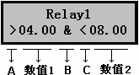

当编辑继电器逻辑时，闪动的数字为当前可更改的数字。按▲键，数字会变化。
- A位置和C位置： “<”：小于； “>”：大于；
- B位置：
“&”：与，表示当液位值同时满足两个条件时继电器吸合，否则继电器释放。
“|”：或，表示当液位值满足两个条件之间的任何一个时继电器吸合，否则继电器释放。
“N”：只有前一个条件，位置C和数值2就隐藏起来了。表示当液位值满足前一个条件时继电器吸合，否则继电器释放。
“^”：前一条件为继电器吸合条件（一般用于开泵），后一条件为继电器释放条件
（一般用于停泵），主要用于排水井和进水井控制。
- 数值1、数值2位置可以输入相应的液位值。

上海阔思电子有限公司
上海市闵行区颛桥镇光华路188号3号厂房
电 话：（021）51036331
传 真：（021）51686350
网 址：www.kuosi.com.cn

